Отчёт по лабораторной работе №11

Работа с файлами средствами NASM

Аскеров Александр Эдуардович

Содержание

# 1 Цель работы

Приобрести навыки написания программ для работы с файлами.

# 2 Выполнение лабораторной работы

1. Создадим каталог для программ лабораторной работы №11, перейдём в него и создадим файлы lab11-1.asm и readme.txt.

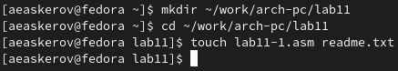

Рис. 1: Создание каталога и файлов lab11-1.asm и readme.txt

1. Введём в файл lab11-1.asm текст программы из листинга 11.1 (Программа записи в файл сообщения). Создадим исполняемый файл и проверим его работу.

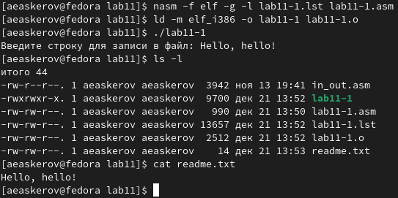

Рис. 2: Результат работы программы lab11-1.asm

1. С помощью команды chmod изменим права доступа к исполняемому файлу lab11-1, запретив его выполнение.

Рис. 3: Запрет на выполнение файла lab11-1 для всех

Рис. 3: Запрет на выполнение файла lab11-1 для всех

Попытаемся выполнить файл.

Рис. 4: Безуспешная попытка выполнить файл lab11-1

Рис. 4: Безуспешная попытка выполнить файл lab11-1

Объясним результат: при попытке выполнить файл lab11-1 нам было отказано в доступе, так как мы запретили выполнение файла для всех.

1. С помощью команды chmod изменим права доступа к файлу lab11-1.asm с исходным текстом программы, добавив права на исполнение.

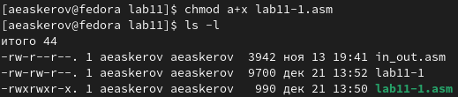

Рис. 5: Разрешение на выполнение файла lab11-1.asm для всех

Попытаемся выполнить его.

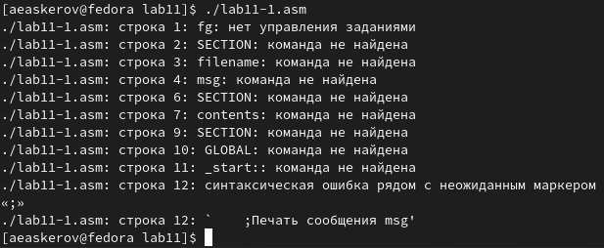

Рис. 6: Попытка выполнить файл lab11-1.asm

Объясним результат: файл с расширением .asm не является исполняемым, поэтому он не бы выполнен; разрешение на исполнение файл (атрибут x) в данном случае не является определяющим.

1. Предоставим права доступа к файлу readme.txt в соответствии с вариантом 19 и проверим правильность выполнения с помощью команды ls -l.

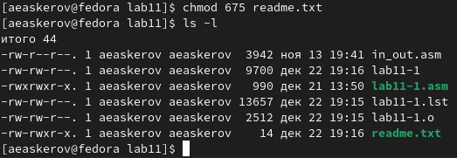

Рис. 7: Предоставление прав доступа к файлу readme.txt

## 2.1 Задание для самостоятельной работы

Напишем программу, работающую по следующему алгоритму:

* Вывод приглашения “Как Вас зовут?”
* Ввести с клавиатуры свои фамилию и имя
* Создать файл с именем name.txt
* Записать в файл сообщение “Меня зовут”
* Дописать в файл строку, введённую с клавиатуры
* Закрыть файл

Создадим исполняемый файл и проверим его работу.

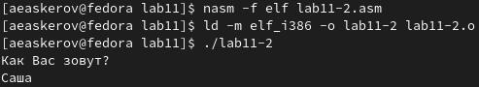

Рис. 8: Проверка работы файла lab11-2

Проверим наличие файла с помощью команды ls.

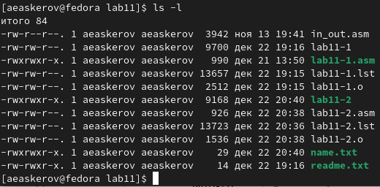

Рис. 9: Проверка наличия файла name.txt

Проверим содержимое файла с помощью команды cat.

Рис. 10: Проверка содержимого файла name.txt

Рис. 10: Проверка содержимого файла name.txt

# 3 Выводы

Приобретены навыки написания программ для работы с файлами.